**Nama : Yusuf anwar**

**NIM : L200170086**

**Kelas : D**

**Modul : 1**

**Praktikum**

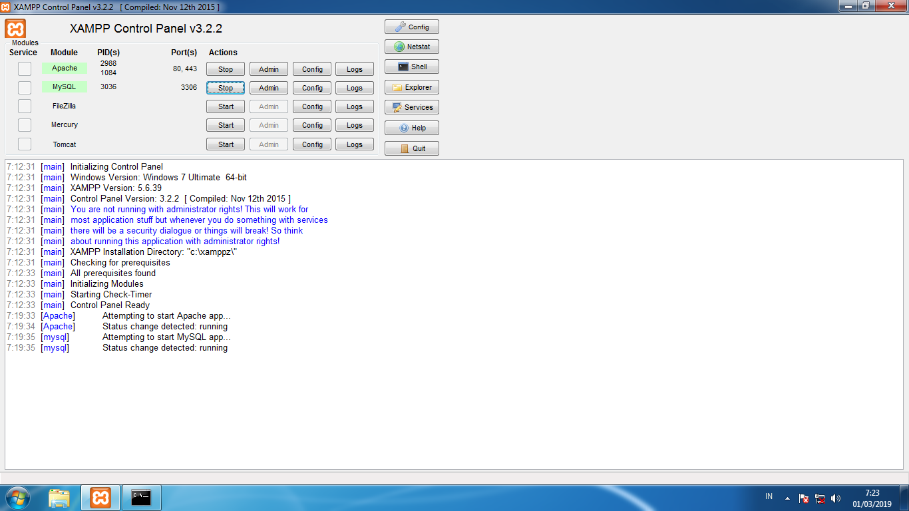

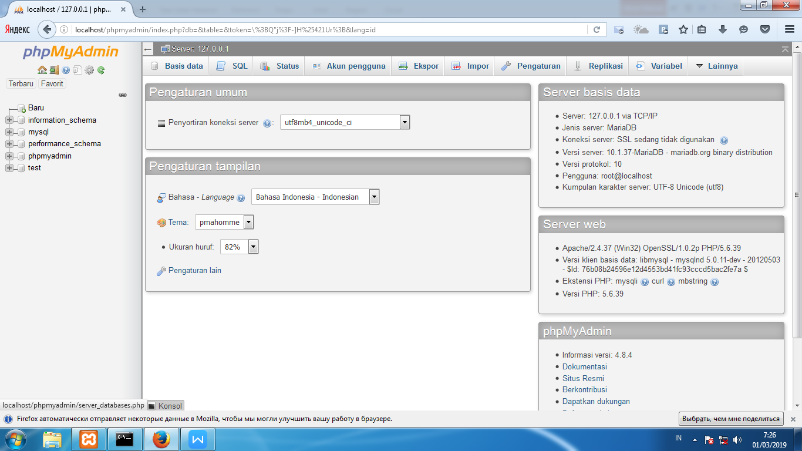

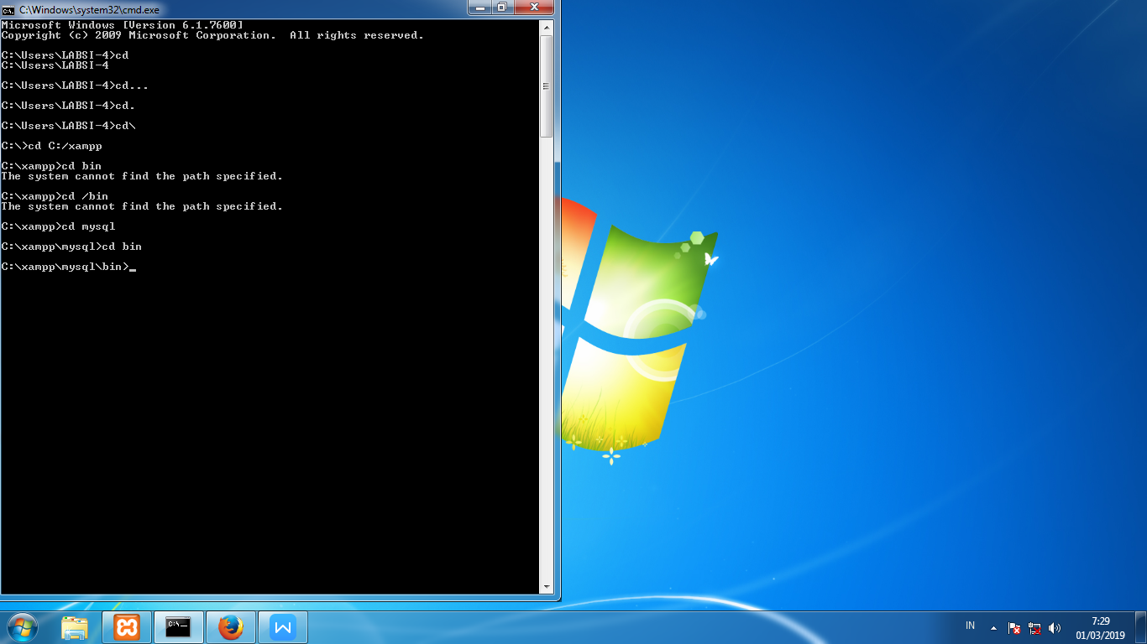

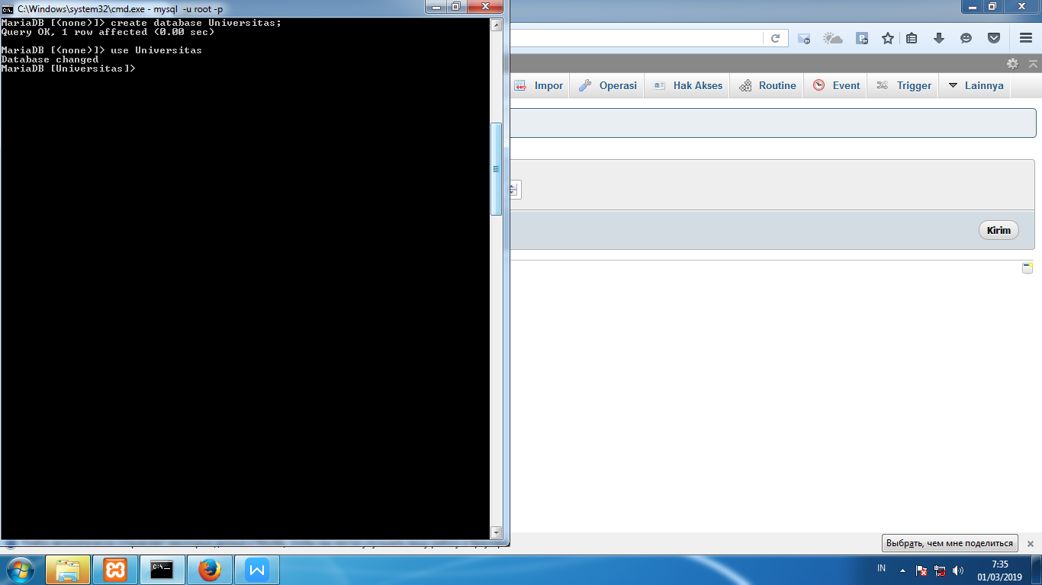

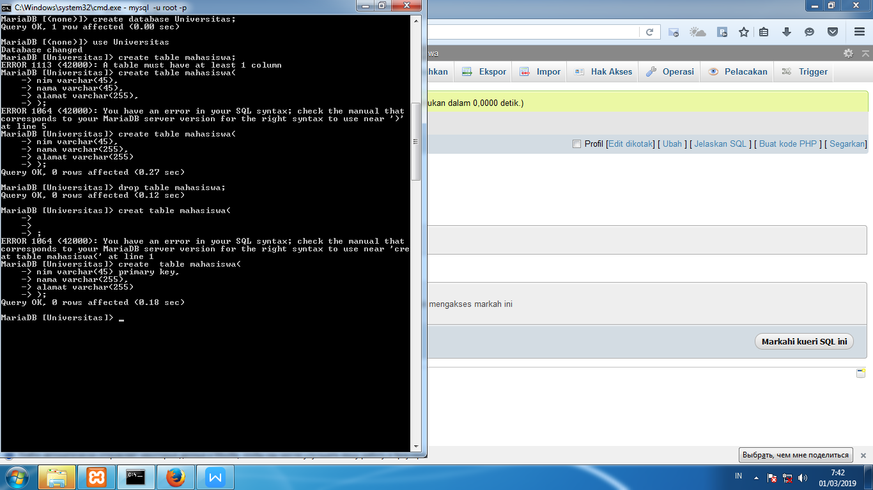

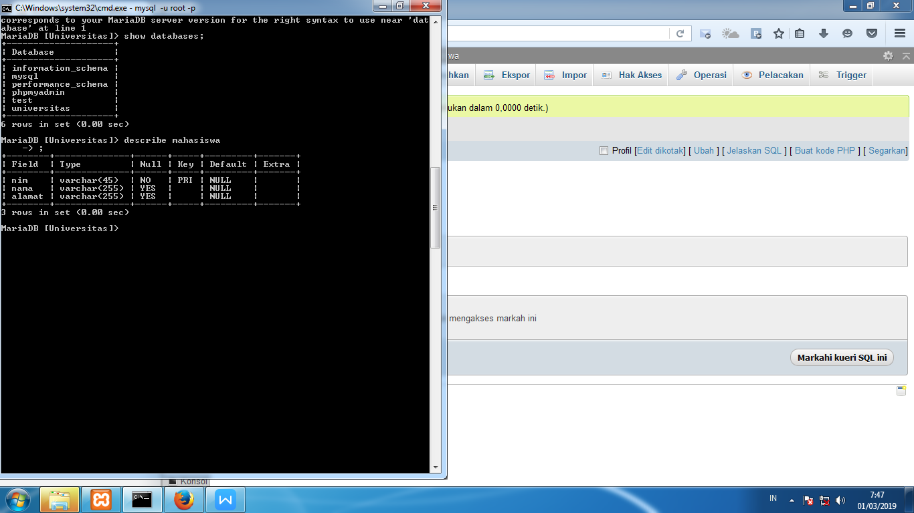

**Tugas**

**1) Jelaskan mengapa dibutuhkan data!**

Karena dengan adanya sebuah data kita dapat mengetahui secara detail proses yang telah terjadi di masa lalu.

**2) Jelaskan manfaat database dan contohnya!**

1. Akses data lebih cepat dan mudah

Pemanfaatan database memungkinkan untuk dapat mengelola(menyimpan, merubah, dan menampilkan kembali) data tersebut dengan lebih cepat dan mudah.

2. Efisiensi ruang penyimpanan (Space)

Efisiensi penggunaan ruang penyimpanan dapat dilakukan, karena penekatan jumlah redudansi data, baik dengan sejumlah pengkodean atau dengan membuat tabel-tabel yang saling berhubungan (relational database).

3. Kebersamaan pengguna (sharebility)

Database dapat digunakan oleh beberapa pengguna dan beberapa lokasi. Database yang dikelola oleh sistem (aplikasi) yang mendukung multiuser dapat memenuhi kebutuhan, akan tetapi harus menghindari inkonsistensi data.

**3) Untuk menenetukan jenis database yang digunakan, apa yang menjadi acuan dalam pemilihan database tersebut?**

1. **Response time**: hal ini berhubungan dengan waktu akses database, seberapa lama waktu yang dibutuhkan user untuk mengakses item informasi dalam database.

2. **Concurrent Users**: berapa jumlah kapasitas maksimal pengguna dapat mengakses data dalam waktu bersamaan.

3. **Security Data** : hal ini berhubungan dengan sistem keaman data pada database

4. Fasilitas backup dan restore Data : tujuan dari falisitas backup data adalah sebagai salinan data dimana jika suatu saat ada masalah pada data atau kehilangan data data backup bisa dikembalikan pada saat data terakir beckup dengan menggunakan fasilitas restore data

5. **Recovery Tool Database** : recovery digunakan sebagai alat bantu untuk repaircorupt data, cacat metadata pada database biasanya ini sering diakibatkan sering listrik mati contoh alat recovery pada database firebird : GFIX, Data Pump, IB Surgeon

6. **Space Utility** : kapasitas ruang penyimpanan data pada sebuah database

7. **Transaction Data** : Jumlah rata-rata transaksi yang sanggup diproses permenit dalam sistem database

8. **Monitoring Tool** : monitoring dalam sistem database meliputi monitoring user akses, database monitor,SQL monitor, memori resource performance. Biasanya sebuah database server memiliki fasilitas tool monitoring

9. **Multi Platform** : multi platform adalah bisa dijalankan pada sistem operasi berbeda misal Microsoft,Linux,Mac OS, Open Solaris

**4) Jelaskan istilah atau terminologi yang digunakan dalam Database (database, table, field, record)**

1) Database: kumpulan informasi yang disimpan di dalam komputer secara sistematik sehingga dapat diperiksa menggunakan suatu program komputer untuk memperoleh informasi dari basis data tersebut.

2) Table: kumpulan data (nilai) yang diorganisasikan ke dalam baris (record) dan kolom (field). Masing-masing kolom memiliki nama yang spesifik dan unik.

3) Field:kolom dari sebuah table. Field memiliki ukuran type data tertentu yang menentukan bagaimana data nantinya tersimpan.

4) Record:kumpulan elemen-elemen dalam field yang saling berkaitan untuk memberikan informasi mengenai suatu entitas dengan lengkap.

**5) Bandingkan pengolahan data secara manual dengan menggunakan sistem database!**

Secara manual:

-terjadi redundansi data

-data tidak konsisten satu sama lain sehingga harus mengolah data dua kali atau lebih

Secara database:

- pengolahan data satu kali tiap field

-data dapat dipakai secara bersamaan

**6) Mengapa dibutuhkan DBMS?**

Karena untuk memudahkan dalam mengelola database(mengubah, menambah table, atau mengubah struktur database)

**7) Pada Percobaan diatas berapa banyak field yang tipe data dan ukuran berbeda.Jelaskan!**

Ada 2:

varchar(45)

varchar(255)